Сквозная тема «Путешествия»  Раздел 3А «Действия с числами»  Подраздел 1.2 «Операции над числами» | КГУ «Павловская НШ»
 | ФИО учителя: Бексеитова Любовь Ивановна
 | Количество  присутствующих: | Количество  отсутствующих:
Дата:
Класс: 1
Тема урока | Взаимообратные действия
Цели обучения, которые достигаются на данном уроке (ссылка на учебную программу) | 1.1.2.2 понимать, что сложение и вычитание - взаимообратные действия, определять зависимость между компонентами, результатами этих действий.
Цели урока | Все учащиеся смогут:  - Объяснить, что сложение и вычитание – взаимообратные действия, определить зависимость между компонентами, результатами действий
Большинство учащихся смогут:
- Образовать выражения с взаимообратными действиями
Некоторые учащиеся смогут:
- Производить вычисления с взаимообратными действиями путем нахождения неизвестного компонента.
Критерии оценивания | Обучающийся:  образует выражения с взаимообратными действиями.
Языковые цели | Учащиеся могут: объяснить взаимосвязь сложения и вычитания.  Ключевые слова: взаимообратные действия  Вопросы для обсуждения:  - Как называются компоненты при сложении?  - Как называются компоненты при вычитании?  - Каким действием проверить пример на  сложение?  - Каким действием проверить пример на  вычитание?  - Что вы можете сказать о действиях сложения и вычитания?
Привитие ценностей | Уважение, сотрудничество, труд и творчество
Межпредметные связи | Физкультура
Предварительные знания | Компоненты: слагаемое, значение суммы, уменьшаемое, вычитаемое, значение разности.

Ход урока

Запланированные этапы урока | Запланированная деятельность на уроке | Ресурсы
Начало урока  2 минуты | Психологический настрой “Здравствуйте!”  Учащиеся поочередно касаются одноименных пальцев рук своего соседа, начиная с больших пальцев и говорят:  - желаю (соприкасаются большими пальцами)  - успеха (указательными)  - большого (средними)  - во всём (безымянными)  - и везде (мизинцами)  - Здравствуйте! (прикосновение всей ладонью)
5 минут  6 минут  6 минут  3 минуты  Середина урока  2 минуты  2 минуты  7 минут  5 минут  2 минуты | (К) 1. Активный метод - Игра «Быстрый счет»  - Посмотрите на доску и скажите:  -Какие числа здесь записаны?  -Прочитайте только однозначные числа.  -Почему они называются однозначными?  -Назовите самое маленькое однозначное число.  -Назовите самое большое однозначное число.  -Назовите числа, которые находятся между 5 и 8,1 и 3.  -Назовите соседей числа 4, 9.  -Какое число следует за 5 ,7, 9?  -Какое число стоит перед 10 ,3, 5?  -Если в команде один десяток человек, то это сколько людей?  Прием оценивания «Три хлопка»  (К) 2. Введение в тему:  Активный метод - Игра «Идем в магазин»  Дифференциация через постановку вопросов  Задание: Откройте учебник на стр 12.  - Как вы думаете, в какой магазин пришли ребята? С какой целью?  - Для каких спортивных игр предназначен этот инвентарь?  - Какие еще зимние виды спорта вы знаете? Для чего нужно заниматься спортом?  - Какие математические истории можно составить по данной картинке?  -Какие числовые выражения могут соответствовать данной картинке?  Например: "В магазине продавали 5 пар коньков для девочек и 4 пары коньков для мальчиков. Сколько всего пар коньков продавали в магазине? 5 + 4 = 9.  Прием оценивания «Дерево успехов»  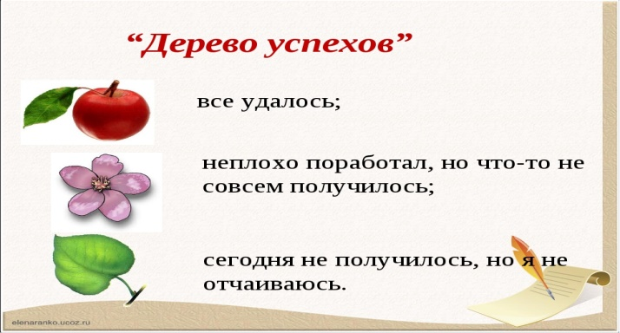  (П) 3. Активный метод «Мини-исследование Я - архитектор»  Дифференциация через диалог и поддержку  - Выложите на столе столько желтых деталей конструктора, сколько шлемов лежит на верхней полке. (6)  - Добавьте к ним столько деталей красного цвета, сколько шлемов лежит на нижней полке. (5).  - Сколько всего деталей у вас на столе? (11)  - Запишите пример в тетрадь.(6+5=11)  Повторяем компоненты сложения:  - Поменяйте фигурки местами. Что получилось? (5+6=11) Запишите в тетрадь.  - Из общего количества уберите красные фигурки. Что получилось? (11-5=6) Запишите в тетрадь  - Из общего количества уберите желтые фигурки, что получилось?(11-6=5)  Повторяем компоненты вычитания:  Оценивание через обратную связь учителя.  -Как вы думаете ребята, какая тема нашего урока?  - Чему мы научимся на уроке?  (Учитель озвучивает тему урока, цель урока)  4. Тема урока: Взаимообратные действия.  - Какой вывод мы можем сделать, выполняя работу с конструктором?  Сложение и вычитание – это взаимообратные действия. Сложение можно проверить вычитанием. Вычитание можно проверить сложением.  Оценивание «Сигнал рукой»  5. Физминутка  Отправляемся, друзья,  Мы в страну Фантазия.  Вы теперь не мальчики,  А маленькие зайчики.  Прыг-скок, прыг-скок.  Прыгай прямо, прыгай в бок.  Вы теперь не девочки,  А рыженькие белочки.  С ветки – прыг,  На ветку – скок.  Не сорвись, смотри, дружок.  А сейчас вы муравьи.  Надо листик взять с земли.  Наклонились дружно разом  И подняли листик сразу.  Пошутили, посмеялись  Вдруг за партой оказались.  6. Деление на группы «Спортивный инвентарь»  Дифференциация через классификацию (с похожими интересами)  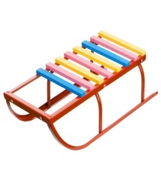  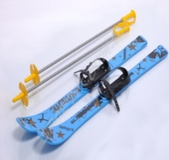  1 группа 2 группа 3 группа  7. (Г) Активный метод - Игра «Спрятанное число»  - Какие числа спрятаны за картинками?  Дифференциация через задания  1 группа  Задание: вычислите примеры, вставляя пропущенное число.  Критерии:  - 5-6 правильных ответа – Отлично!  - 3-4 правильных ответа – Хорошо!  - Меньше 3-х правильных ответов – Можно лучше!  2 группа  Задание: вычислите примеры путем нахождения неизвестного компонента.  Критерии:  - 7-8 правильных ответа – Отлично!  - 5-6 правильных ответа – Хорошо!  - Меньше 4-х правильных ответов – Можно лучше!  3 группа  Задание: вычислите примеры путем нахождения неизвестного компонента и объяснить взаимосвязь сложения и вычитания.  Критерии:  - 4 правильных ответа + объяснение – Отлично!  - 3 правильных ответа + объяснение – Хорошо!  - 2 правильных ответа без объяснения – Можно лучше!  Прием оценивания «Плюс - минус»  Критерии + -  Знаю и умею применить  Знаю, но не всегда могу применить  Не уверин в своих знаниях. Мне нужна помощь.  8. (П) Активный метод - Игра «Волшебный кубик»  Задание: Поиграй с одноклассником в игру с кубиком.  Правила игры:  1. Первый игрок бросает 2 кубика, составляет пример с выпавшими числами и решает его.  2. Второй игрок проверяет решение, выполняя обратное действие.  Затем игроки меняются ролями. Каждый игрок должен составить, решить и проверить по 2 примера.  Прием оценивания «Цветограмма»  Закрась звездочки в:  Зеленый цвет – у меня все получилось  Желтый цвет – у меня были ошибки, но я все понял и успешно исправил  Красный цвет – у меня не получилось, мне нужна  помощь.  9. (К) Активный метод – Игра «Угадай-ка»  Задание: решите задачу (табличный способ)  У Маши, Айнуры и Лейлы были обруч, скакалк и мяч. У Маши был не мяч и не скакалка, у Айнуры был не мяч. У кого какой предмет?  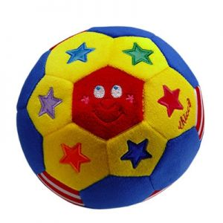  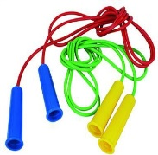  Прием оценивания «Сигнальные карточки» | Магнитная доска, карточки с цифрами 1,2,3,4,5,6,7,8,9,10.  3 хлопка – все понятно  2 хлопка - у меня есть вопросы  1 хлопок – не понятно  Учебник стр 12-13  Детали конструктора красного и желтого цветов, тетрадь, ручка  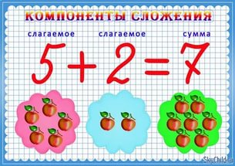  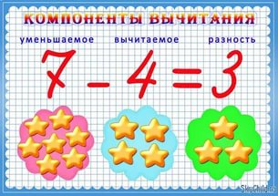  Кулак – все понятно  Два пальца – не все понятно  1 палец – хочу задать вопрос или дополнить  Карточки с изображением спортивного инвентаря  Интерактивная доска (ответы после выполнения задания)  2 кубика, ручка, лист бумаги  Звездочки из белой бумаги, маркеры зеленого, желтого, красного цвета  Интерактивная доска  Таблица  Зеленая – с заданием справился  Синяя - испытывал затруднения  Красная – не смог решить.
Конец урока  5 минут | 10. (К) Подведем итог урока:  Дифференциация через диалог и поддержку.  - Каким действием можно проверить пример на  сложение?  - Каким действием можно проверить пример на  вычитание?  - Что вы можете сказать о действиях сложения и вычитания?  - Какова была цель нашего урока?  - Как вы думаете, достигли ли мы нашей цели?  Оценивание через обратную связь учителя.

Дополнительная информация
Сортирование – как планируете оказать большую поддержку ученикам?  Как вы разнообразите задания для более способных учеников? | Оценивание – как планируете оценивать знания учеников? | Межпредметная связь; здоровье и безопасность, связь с ИКТ, взаимосвязь с ценностями (элементы воспитания)
- Игра «Идем в магазин» - Дифференциация через постановку вопросов  - Метод «Я - архитектор» - Дифференциация через диалог и поддержку.  - Деление на группы - Дифференциация через классификацию.  - Метод «Спрятанное число» - Дифференциация через задания.  - Итог урока - Дифференциация через диалог и поддержку. | - Оценивание через обратную связь учителя,  - «Сигнал рукой»  - «Плюс», «Минус»  - «Цветограмма»  - «Сигнальные карточки»  - «Дерево успеха»  - «Три хлопка» | - Физкультура  - Физминутка  - Использование интерактивной доски  - Осуществляется взаимосвязь с ценностями:  уважение, труд, сотрудничество, творчество

Рефлексия  Доступны ли цели урока / цели обучения?  Чему научились сегодня ученики?  Какая обстановка была на уроке?  Хорошо ли реализован запланированное сортирование?  Были ли отклонения во времени?  Какие изменения были внесены в план? | Используйте нижеуказанные места для обдумывания о проведенном уроке.  Ответьте на вопросы слева, относящиеся к вашим урокам.

Оценивание

Два момента, которые прошли наиболее успешно (относительно обучения и учебы)
1:

2:

Какие два момента или задания могут содействовать проведению занятия более успешно(относительно обучения и учебы)?

1:

2:

Какую информацию о классе или об отдельных учениках я узнал(а), какая информация сможет быть полезной для следующего урока?

